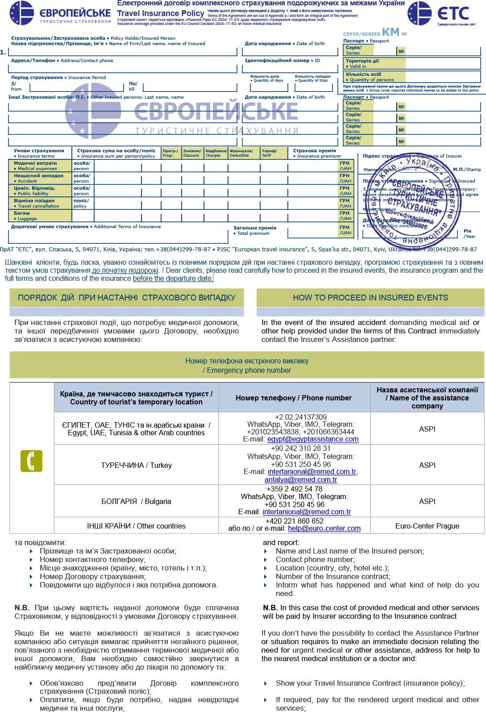

**{{name}}**

{{random7}}

{{nPass}}

**WORLD**

**1**

**1 131,{{randomEUR}} UAH**

{{policDate}}

**{{seriaPass}}**

{{days}}

{{periodTo}} 23:59

{{periodFrom}} 00:00

{{policN}}

{{bornDate}}

{{phone}}

**ONE**

**-----------------------------**

**-----------------------------**

**-----------------------------**

**-----------------------------**

**----------**

**----------**

**----------**

**----------**

**---**

**---**

**---**

**---**

**----------**

**----------**

**----------**

**----------**

30000,00

3000,00

**--------**

**--------**

**--------**

**EUR EUR**

**---**

**---**

**---**

**A**

**---**

**---**

**---**

**---**

**0%**

**0%**

**---**

**---**

**---**

**0%**

**0%**

**---**

**---**

**---**

**0,03%**

**0,07%**

**---**

**---**

**---**

**1367,46**

**353,5**

**вкл./ incl. COVID-19**